Государственное бюджетное дошкольное образовательное учреждение детский сад № 55 Фрунзенского района.

Тип проекта: Информационно- творческий
Название проекта: «Эра динозавров»
Возраст участников: дети подготовительной к школе группы, их родители, воспитатели.
Количество участников: (групповой)
Продолжительность реализации проекта: краткосрочный (1 неделя )
Актуальность проекта:Динозавры – загадочные существа, населявшие планету миллионы лет назад. Многим взрослым и, особенно, детям, тема динозавров очень интересна. Эти древнейшие животные стали реалистичными благодаря мультипликационным, художественным и документальным фильмам. Популярными остаются книги и журналы о динозаврах. Дети без ума от игрушек в виде этих животных. Когда сын был маленьким, мы с большим удовольствием изучали этот вопрос со всех сторон. Поэтому много полезного материала (книг, игр, игрушек) осталось из личного пользования. На данном этапе все это пригодилось для реализации в детском саду проекта «Затерянный мир».
В наш город приехала передвижная интерактивная выставка «Парк Юрского периода». Многие дети вместе с родителями ее посетили и остались под большим впечатлением. Обнаружив очевидный и огромный интерес у детей к данной теме, стало ясно, что необходимо углублять их знания в этой сфере. Забегая вперед, скажу, что, не смотря на то, что проект был краткосрочным, ребята еще долгое время обыгрывали сюжеты с динозаврами.
Идея проекта:получение всесторонней информации об эпохе динозавров
Цель проекта:формирование у дошкольников представлений о динозаврах
Задачи образовательной области:«Познавательное развитие»:
1) Познакомить с древними обитателями Земли – динозаврами; их видами;
2) Расширить представления дошкольников об условиях жизни динозавров;
3) Познакомить детей с профессией «палеонтолог»;
4) Определить ряд животных, существующих в настоящее время и похожих на динозавров.
Задачи образовательных областей в интеграции:
«Художественно-эстетическое развитие»:
1) Развивать художественно – творческое воображение;
2) Отображение в творческой деятельности полученных знаний;
3) Поддерживать самостоятельность, инициативность дошкольников;
«Социально-коммуникативное развитие»:
1) Воспитывать экологическое сознание;
2) Развивать навыки совместной со сверстниками деятельности;
3) Развивать коммуникативные способности, активность, уверенность в своих силах.
«Речевое развитие»:
1) Развивать речь детей;
2) Обогащать речь детей новыми словами, увеличивая словарный запас;
3) Продолжать формировать умение составлять короткие рассказы;
«Физическое развитие»:
1) Укреплять здоровье детей через проведение подвижных игр, физкультминуток, релаксационных пауз;
- Развивать мелкую моторику рук;
Ожидаемые результаты:
1. Углубление знаний дошкольников о «Древних ящерах»;
2. Обогащение знаний о профессиях людей; Сформированы представления об изучении этих древних животных учеными;
3. Воспитание чувства заботливого отношения к животным;
4. Привлечение родителей к реализации совместной деятельности, создать атмосферу общности интересов для развития и воспитания детей.
Продукты проекта:
1) Создание в группе макета «Затерянный мир».
2) Выставка печатных изданий (энциклопедии, журналы, художественная литература) на тему: «Динозавры».
Оборудование для детей: книги и раскраски о динозаврах, картинки и иллюстрации по данной теме, материалы для творческой деятельности, дидактические и настольные игры, тематический набор животных «Динозавры», фильмы и мультфильмы о жизни динозавров;
Взаимодействие с семьями детей.
Изготовить совместно с детьми предметы для макета «Затерянный мир» (растительность, валуны и тому подобное).
Принести книги, журналы, энциклопедии для выставки книг по теме «Затерянный мир».
Принести фигурки динозавров для игр;
Советы родителям: «Расскажите детям о динозаврах»
Основные этапы проекта:
1.На подготовительном этапе были продуманы цель и задачи проекта, подобран информационный материал для детей, книги, энциклопедии, иллюстрации, игры и игрушки по данной теме; активизированы родители воспитанников.
2. Во время основного этапа шла организация работы над проектом «Затерянный мир»:
1. Создать развивающую среду в группе соответственно теме проекта.
2. Подобрать настольные и дидактические игры, иллюстрации, плакаты с видами динозавров, разместить все в доступном для детей месте.
3. Внести в книжный центр для самостоятельного рассматривания энциклопедии о динозаврах.
Во время основного этапа проект был реализован в разных видах деятельности с учетом интеграции образовательных областей:
Задачи:
1.Углублять знания дошкольников об эпохе динозавров;
2.Развивать творческую активность и самостоятельность детей, умение создавать образ животного различными способами
3.Обогащать словарный запас дошкольников;
4.Укреплять здоровье детей, совершенствовать физические качества.
Формы работы:
В рамках организованной образовательной деятельности:
Познавательное развитие, формирование целостной картины мира:«Мир динозавров»
(Познакомить с древними обитателями земли, дать представления о том, как выглядели, чем питались динозавры, как жили)
Познавательное развитие, формирование элементарных математических представлений:«Веселые динозаврики» (Продолжать формировать умение самостоятельно составлять и решать арифметические задачи на сложение и вычитание, совершенствовать умение ориентироваться на листе бумаги в клетку)
Познавательное развитие: Конструктивно-исследовательская деятельность:конструирование «Динопарк» (Упражнять в конструировании парка динозавров, развивать умение продумывать детали воспитывать аккуратность, развивать мелкую моторику рук)
Художественно-эстетическое развитие: лепка:«Страна Динозаврия» (Формировать умение лепить фигуру динозаврика),рисование:«Как выглядел динозавр? Мое представление о динозаврах» (Совершенствовать умение отображать в рисунке свои идеи, воплощать задуманное. Закрепить приемы создания изображения простым карандашом и оформления его в цвете), «Динозавры гуляют» (Развивать умение составлять композицию, включая знакомые изображения, варьируя их размер и положение на бумаге).
Физическое развитие:подвижные игры, упражнения (активизировать двигательные навыки, создать заряд бодрости и хорошего настроения).
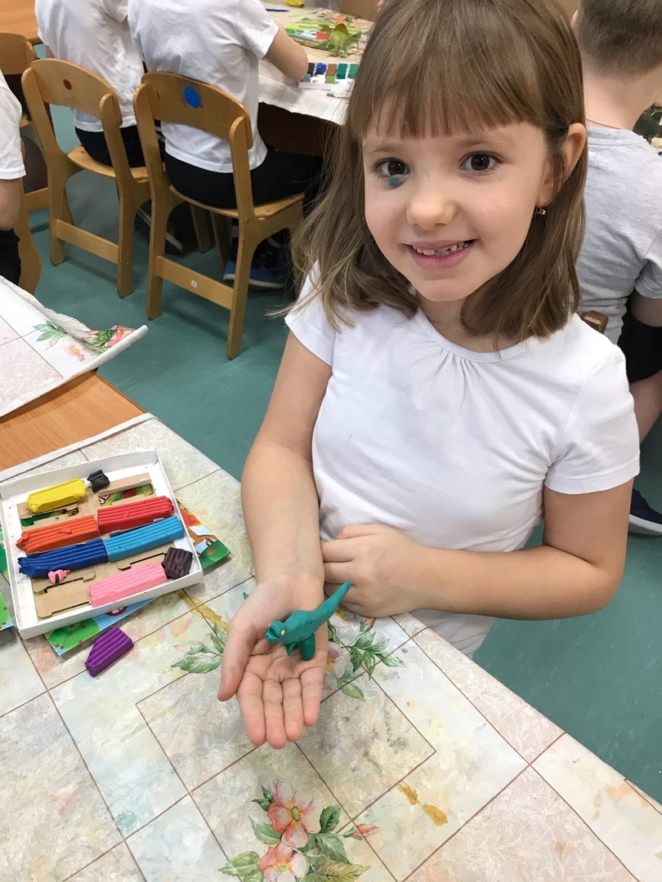
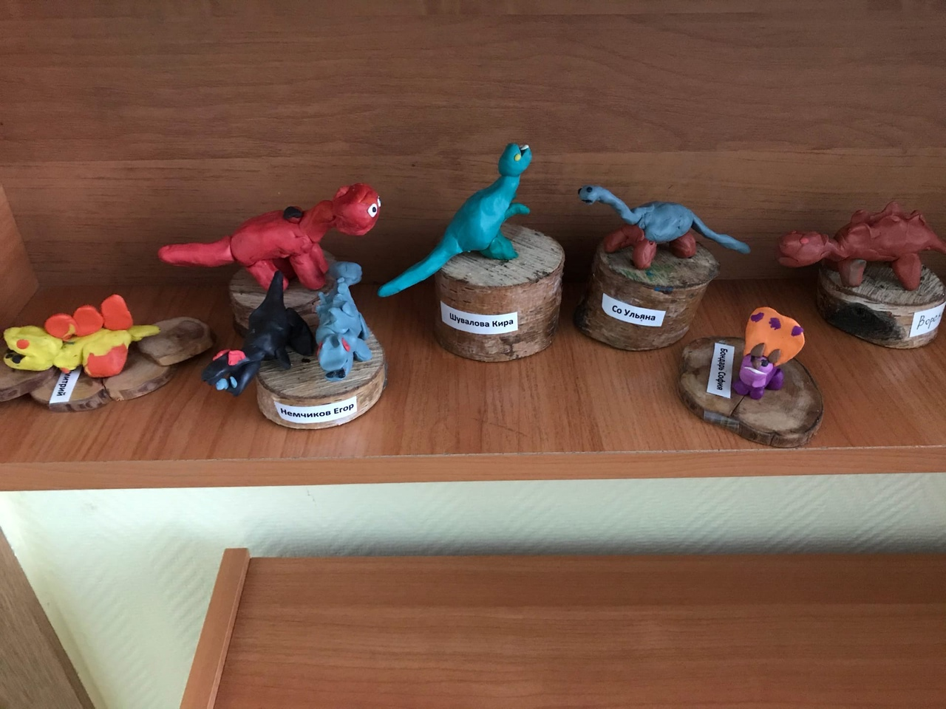
В рамках непрерывной образовательной деятельности:
Беседы и обсуждения:«Что мы знаем о динозаврах?», «Травоядные и хищные динозавры», «Водоплавающие и летающие динозавры», «Куда исчезли динозавры?»
Чтение и обсуждение:энциклопедия «Динозавры», «Динозавры и планета Земля», чтение стихотворений о динозаврах.
Разучивание стихотворения«Динозавр», Ю.Юркина
Рассматривание иллюстраций и энциклопедий о динозаврах
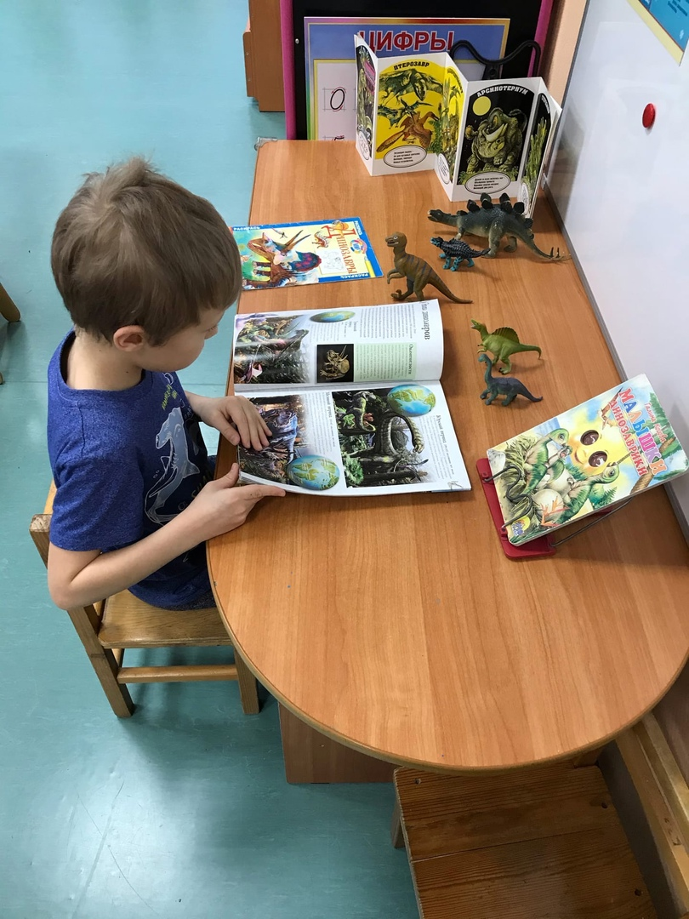
Рисование животных по шаблону и их раскрашивание
Дидактические игры: «Собери картинку», «Узнай по силуэту», «Хищный - травоядный», «Водоплавающие и летающие динозавры», «Кто лишний?», «Давно или сейчас?», «Найди отличия», паззлы
Настольные игры: лото «Веселые динозаврики», «ходилка» «Мир динозавров»
Разгадывание загадок о древних ящерах.
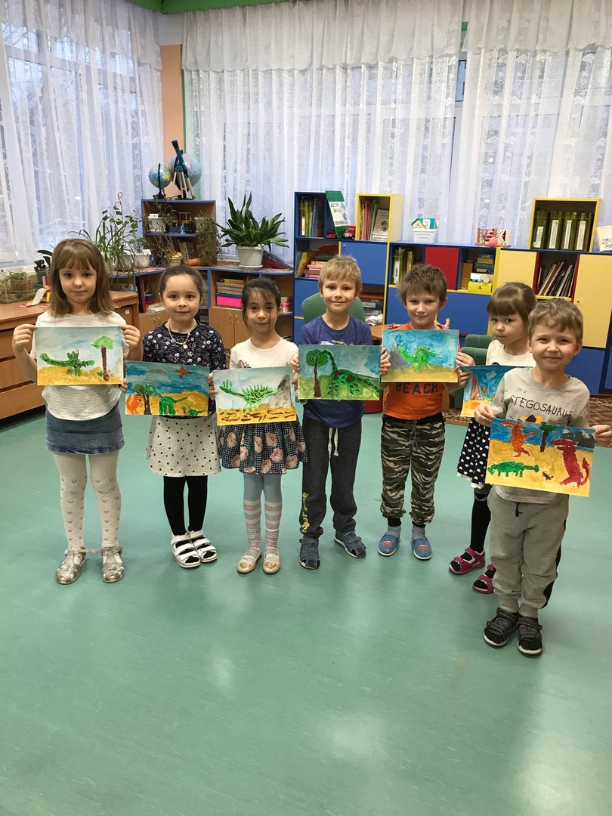
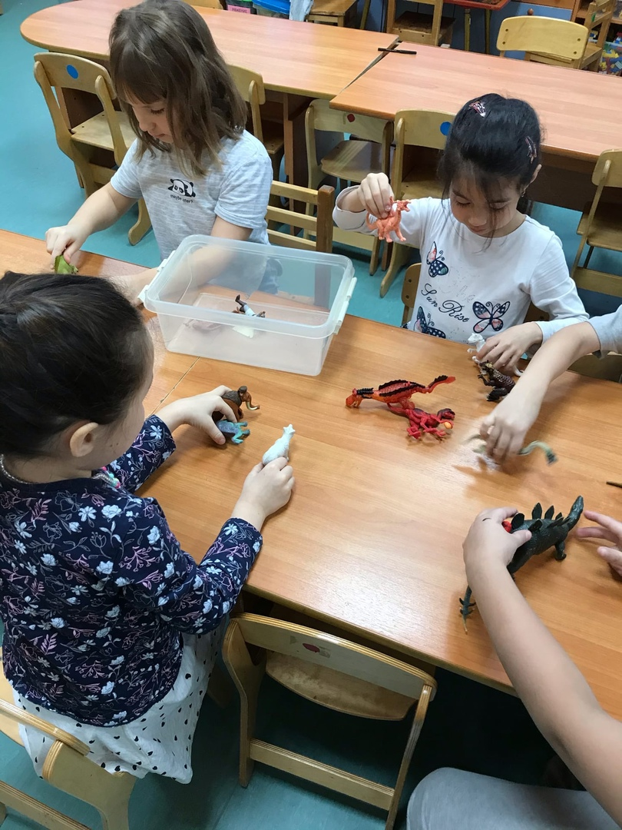
Сюжетно-ролевые игры: «Экскурсия на выставку динозавров», «Научная библиотека», «Палеонтологи»
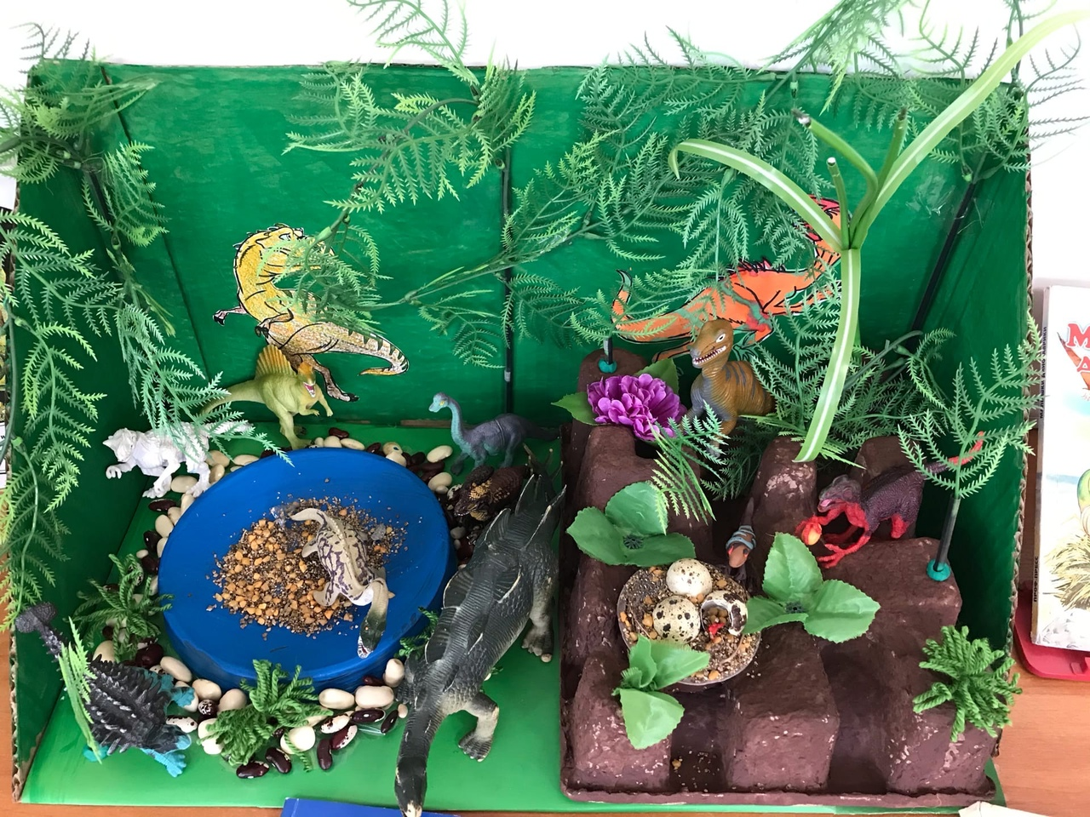
Просмотр видеофильмов:«В мире динозавров» «Как вымерли динозавры» «Откуда появились динозавры»
Прослушивание аудиозаписи «Звуки древних животных»
Подвижные игры:«Летает не летает», «Чья команда соберет больше яиц динозавров», «Найди и промолчи», «Бездомный динозаврик», «След в след».
3.На заключительном этапе был организован игровой макет: «Затерянный мир»;
предложено посещение выставки динозавров (для тех, кто не был)
Итоги проекта:
1)В ходе реализации проекта дети приобрели знания об эпохе динозавров, расширили представление о видах динозавров.
2)Родители активно участвовали в проектной деятельности, проявляя интерес и творческие способности.

ПРИЛОЖЕНИЕ

Памятка для родителей «Расскажите детям о динозаврах»

Всё тайное и загадочное всегда привлекает детей. Жажда познания может быть удовлетворена в ходе поисково – исследовательской деятельности. Предлагаю Вам расширить представления детей о динозаврах – самых древних животных нашей планеты. Конечно, же все названия динозавров ребёнку запомнить сложно, но услышать необычные имена этих представителей фауны ему будет очень интересно.
Что же мы можем рассказать детям о динозаврах? Динозавры жили очень давно, несколько миллионов лет назад, когда ещё не было людей на Земле. Их можно сравнить с крокодилами, черепахами и змеями. Это огромные животные, которые жили и на суше и в воде. Среди них были травоядные и хищники. Динозавры жили во всех частях света, их останки находят до сих пор и собирают скелеты, чтобы люди увидели хозяев лесов и полей, живших миллионы лет назад. Почему они вымерли? До сих пор нет точного ответа на этот вопрос. Одни учёные считают, что на Земле сильно похолодало. Другие специалисты считают, что из космоса упали твёрдые объекты, подняв клубы песка и пыли, что привело к солнечному затмению и смене климата. Третьи доказывают, что динозавры отравились растениями.
Свои истории сопровождайте просмотром книг, энциклопедий. Поисково – исследовательскую деятельность можно провести и на улице в летний день. Предварительно приготовьте части тела динозавра, вырезав их из линолеума или фанеры. Разместите их в песочнице, присыпав песком. Расскажите ребёнку, что возможно и в ваше песочнице находятся останки динозавров и аккуратно попытайтесь их «найти», используя кисточки, лопатки. Найдя все части тела, предложите ребёнку собрать макет динозавра, а дома нарисовать его или вылепить из пластилина.
Динозавров можно назвать «звёздами телеэкранов». Снимается много фильмов о временах юрского и мелового периодов, леденящих от ужаса кровь. Такие фильмы старайтесь смотреть без детей. А дошкольнику предложите посмотреть мультипликационный сериал «Поезд динозавров». Почитайте сказки о динозаврах: «Сказка о динозавре по имени Неумеха», «Сказка о летучем динозавре», «Сказка о братьях динозаврах».
Полученные знания закрепите походом в зоопарк или созданием динозавров собственными руками. Можно сделать блокнот. Из бумаги, сложенной «гармошкой» вырежьте силуэт понравившегося ребёнку динозавра. Листки скрепите степлером. Такой сувенир понравится не только ребёнку, но и его друзьям.
Интересные факты о динозаврах.
Знаешь ли ты?
Что значит слово ДИНОЗАВР ?
Этот термин происходит от греческого «deinos»что означает «ужасный», и «sauria» - «ящер», то есть «ужасный ящер». Первые ископаемые останки действительно были отнесены к вымершим рептилиям. Они были такие огромные, что их невозможно было сравнить с другими известными животными.
Динозавры вымершие животные, составляющие многочисленный надотряд класса пресмыкающихся, обитавшие на Земле в период с 225 до 65 млн лет назад. Надотряд динозавров относится к подклассу архозавров и делится на отряды ящеротазовых и птицетазовых .
Зачем палеонтологи изучают зубы?
Определив тип зуба, можно понять, чем животное питалось и как оно жило. Если зубы острые, значит, оно охотилось и питалось мясом или падалью. Если у животного множество зубов, способных хорошо измельчать пищу (такие зубы обычно стачиваются на новые), то оно питалось твердыми растениями. Если же у животного зубки маленькие и плоские, то пищей ему служили водоросли, которые оно находило, подолгу роясь в водоемах. Если зубы тонкие и острые, а морда удлиненная, то животное кормилось насекомыми. А если в одной пасти "собрались" вышеперечисленные виды зубов, то это животное было всеядное, то есть оно употребляло любую пищу, как мы.
Кто такой динозавр?
Это яйцекладущая рептилия (пресмыкающееся), строением черепа схожая с крокодилами и ящерицами. Диноавры умели ходить, бегать, прыгать (иногда только на задних ногах). Возможно, что в отличие от известных сегодня рептилий некоторые динозавры были теплокровными, как птицы и млекопитающие.
Заботились ли динозавры о своих малышах?
Найденные гнезда доказывают, что динозавры заботились о потомстве. Детеныши жили в гнезде вместе с родителями до определенного возраста.
Самыми преданными родителями были гадрозавры, диплодоки, камапазавры, цераторсы.

Кто такие травоядные?
Это звери, которые питаются исключительно растительной пищей: листьями, травой, плодами и ветками деревьев. Например это диплодоки и гадрозавры.
Как динозаврам дают имена?
Каждый новый вид динозавра получает свое собственное имя. В роли крестного отца выступает ученый, который подробно изучил находку и провел сравнение с уже известными видами. «Свидетельством о рождении» является публикация в одном из специальных научных журналов.
Название вида динозавра неизменно составляется из двух частей: из названия семейства (с прописной буквы) и названия вида (со строчной буквы). В соответствии с научной традицией для этого используется латынь и латинская графика.
Полное название из двух частей используется, в основном, в научных трудах, а в прочих случаях обычно ограничиваются видовым названием.
Из переводных латинских названий в употребление вошли лишь немногие, например панцирный ящер вместо паноплозавр. При буквальном переводе с латинского названия динозавров чаще всего получаются неудобочитаемыми и поэтому, как правило, используют оригинальные названия - многие из них, такие как динозавр, бронтозавр или диплодок, стали уже обыденными.

Конспект занятия «Жизнь в океане»
Цель:развитие познавательной активности дошкольников в процессе знакомства с древними обитателями через овладение действием построения модели внешнего вида древних животных (пресмыкающихся).
Интеграция образовательныхобластей: «Социально-коммуникативное развитие», «Речевое развитие», «Художественно-эстетическое развитие», «Физическое развитие».
Образовательная область «Социально-коммуникативное развитие»:
- формировать свободное общение со взрослыми и детьми в ходе познавательной деятельности;
- формирование готовности к совместной деятельности со сверстниками;
- формировать желание участвовать в дидактических играх
Образовательная область «Речевое развитие»:
- обогащать активный словарь дошкольников;
- развитие связной, грамматически правильной диалогической и монологической речи
Образовательная область «Физическое развитие»:
- развивать потребность детей в двигательной активности посредством проведения динамической паузы
Образовательная область «Художественно-эстетическое развитие»:
- создать эмоционально-благоприятный фон посредством использования музыкальных композиций
Предварительная работа:беседа о древних обитателях морей и океанов, просмотр слайдов «Жизнь в океане», составление схематических изображений обитателей водного мира, рассматривание картинок с изображением динозавров, просмотр энциклопедий о динозаврах, экспериментирование «Куда исчезла вода?»
Материалы и оборудование:картинки с изображением древних рыб в период образования суши, картинки с изображением динозавров, киндер-сюрпризы с динозавриками, картинки с изображением хвоща, папоротника, стрекозы, змеи, ящерицы, черепахи, стеки, щеточки, перчатки, песок, емкости для песка, детали скелета динозавра, картинки с изображением палеонтологов, запись голосов динозавров, песня «Динозаврики» (В. Резников- А. Римициан, композиция гр. Space «Just Blue»
Методы и приемы:наглядные - картинки, слайды, игрушки-динозавры;
словесные– беседа, вопросы, обсуждение;
практические– физминутка, создание схематического изображения, дидактическая игра, поисковая деятельность, экспериментирование
Ход занятия
Воспитатель предлагает отправиться в древний мир, когда на Земле еще не было людей. Дети имитируют полет на машине времени (под музыку).
- Ребята, давайте вспомним, что интересного мы увидели с вами во время нашего прошлого путешествия? (дети рассказывают, что на нашей планете не было суши, вокруг был мировой океан, называют обитателей морей, океанов, перечисляют характерные признаки внешнего строения этих существ).
- Да, всю Землю покрывало огромное количество воды. Но так было не всегда. И сегодня мы с вами оказались во времени, когда климат стал меняться. Он стал более жарким и влажным. А что происходит с водой, когда повышается температура воздуха? (дети говорят, что вода высыхает, исчезает, испаряется) Это привело к тому, что мировой океан начал отступать: пересыхали моря, реки, стала образовываться суша. Как вы думаете, что стало происходить с водными обитателями? (дети говорят, что они начали выползать на сушу, перемещаться из водоема в водоем)
- Я с вами согласна. Посмотрите на древнюю рыбу латимерию (показ картинки, у которой плавники на нижней части туловища начали исчезать и появились лапы). Кожа становится сухой и твердой. Изменился и хвост - он становится длиннее и толще изображением Меняется и голова, появляется шея. Так появились новые древние животные – динозавры, которые хорошо приспособились к новой среде обитания (показ слайда). Динозавр означает «ужасный ящер», т. е динозавры- это огромные рептилии или пресмыкающиеся. Прожили они на нашей планете много тысячелетий. Обитали они на суше, в воздухе и в воде (показ слайдов). Были они хищными и травоядными. Хищники питались мясом разных животных: ящериц, змей, насекомых и могли съедать даже мелких динозавров. Зубы у них были острые и изогнутые, напоминали кинжалы (показ слайдов).
Травоядные питались растительной пищей, в день они съедали огромное количество растений (показ слайдов). Как приспособились травоядные динозавры к тому, что высота некоторых растений достигала размеров с двух-трехэтажный дом? (дети говорят, что за счет длинной шеи они могли срывать листья с высоких деревьев).
Между травоядными и хищными динозаврами постоянно шла борьба за существование. Посмотрите, какие приспособления появлялись у травоядных динозавров, помогающие им во время боев с хищниками (показ слайдов).
- А сейчас я предлагаю вам превратиться в динозавров (дети делятся на две группы, одни изображают хищников, а другие- травоядных, проводится игра «Хищники и травоядные»). Когда звучит музыка, «травоядные» гуляют по полянке, жуют травку, «хищники» притаились. Как только зазвучит рычание, «травоядные» прячутся, а «хищники» выходят на охоту (дети играют 2-3 раза, имитируя движения динозавров).
- Ребята, а кто-нибудь знает, откуда появляются детеныши динозавров? (дети высказывают свои предположения)
- Да, древние животные откладывали яйца в песке или в теплом пепле вулкана, а потом из них выводились маленькие динозаврики. Предлагаю вам попробовать отыскать яйца в песке, может нам удастся встретиться с детенышами этих древних животных.
Проводится поисковая деятельность «Где яйцо? Что в нем?» Дети разгребают песок, находят яйца. Обсуждают, что из каждого маленького динозаврика вырастает взрослое животное, дети определяют, хищником оно будет или травоядным.
Из яйца воспитателя тоже появляется динозаврик, воспитатель побуждает детей порадоваться его появлению на свет, просит дать ему имя.
- Ребята, а наш Дино - хищник или травоядный? (дети высказывают свои предположения)
-Да, ребята, этот динозаврик - хищный, а называют его Тирранозавр. Ой, мне кажется, он что-то шепчет мне на ушко. Он говорит, что ему очень хочется кушать. Поможем ему, накормим его тем, что он любит.
Проводится д/игра «Накормим динозавра». На мольберте размещены картинки с изображением хвоща, папоротника, дерева, змеи, ящерицы, черепахи, стрекозы. Дети выбирают те картинки, которые отображают пищу хищных динозавров.
Дино благодарит детей и отправляется к своим друзьям.
- Вот мы и познакомились сегодня с древними животными-динозаварами. Что вы узнали сегодня во время путешествия? (дети дают ответы) А теперь давайте нарисуем картинку динозавра, чтобы в ней были видны основные черты внешнего вида всех этих животных.
Дети создают схематическое изображение динозавра.
- Наше путешествие подходит к концу и нам пора отправляться в наше время
Вот мы и прибыли в настоящее время. Здесь мы не можем встретить динозавров. Но есть такие люди, которые могут возвращать нас в те далекие времена. Они ищут останки динозавров, изучают их и рассказывают людям о своих находках. Это палеонтологи (показ слайда). Они очищают скелеты от земли, песка, извести с помощью инструментов, каждую находку фотографируют, затем эти кости покрывают защитным клеем. Затем собирают скелеты динозавров (выносит макет динозавра, размещают их в музеях, где мы можем понаблюдать за ними и узнать историю возникновения этих древних животных (показ слайдов)
Конспект занятия по лепке
для детей подготовительной к школе группы
«Страна Динозаврия»
Программное содержание:
Продолжать формировать умение передавать в лепке характерные движения животных, создавать выразительные образы с помощью дополнительного материала (крупа, бисер, макароны, бросовый материал); совершенствовать умение образовывать сложные слова; расширять представления об особенностях приспособления животных к окружающей среде.
Материал и оборудование:макет «Страна Динозаврия», иллюстрации, игрушки динозавров разной высоты, звукозапись, пластилин, тряпочки, доски, стеки, природный и бросовый материал.
Предварительная работа:
Беседы о динозаврах, сбор игрушек динозавров, рассматривание книг о динозаврах.
Ход занятия:
-Ребята, вы знаете, какие животные жили на Земле давным-давно? (динозавры)
Давайте представим себе нашу планету в то далёкое время (появляется макет).
Очень давно планета Земля выглядела совсем не так, как сейчас. В то время на земле не было зверей и птиц, таких, какими мы их знаем сейчас, а тем более – людей. На планете стояло вечное лето. Было много рек, озер, болот. Землю покрывали леса из гигантских деревьев, похожих на пальмы, а траву заменяли папоротники. В этом мире жили черепахи, ящерицы, громадные стрекозы. Но хозяевами были не они. А странные животные, которых мы называем, динозавры, что в переводе означает «ужасные ящеры».
Давайте сравним иллюстрации (показ иллюстраций) и нашу страну. Чем они похожи и чем отличаются? (в нашей стране нет динозавров)
-Динозавры исчезли давно. А как вы думаете, откуда люди узнали о том, что на земле раньше жили динозавры? (останки динозавров находят палеонтологи)
Ученые – палеонтологи находили останки динозавров. По найденным костям, чешуйкам, зубам, отпечаткам следов они узнают о растениях и животных, населявших землю.
Палеонтологи выяснили, что динозавры были разные (огромные, маленькие, одни питались растениями (травоядные), другие предпочитали мясо (хищники), некоторые жили в воде, другие летали в небе, но большинство обитали на суше).
Может мы с вами попробуем стать учеными-палеонтологами , чтобы узнать какие динозавры будут жить в нашей стране Динозаврии. Как вы думаете, что нам нужно сделать, чтобы узнать это? (раскопать)
(дети достают по очереди игрушки динозавров из-под ткани и выставляют их на макет).
Вспомогательные вопросы:
- Как вы считаете, чем питается этот динозавр? Куда мы его поселим?
Д/игра «Составь слово»
Воспитатель: Если у динозавра длинная шея, он какой? Дети: Длинношеий
В: Если у динозавра есть шипы на хвосте, то он какой? : Шипохвостый.
В: А если у динозавра длинный хвост? : Длиннохвостый.
В: Острые зубы? : острозубый
В: толстые лапы : толстолапый
В: большие глаза : большеглазый
В: длинные ноги длинноногий
В: длинные крылья : длиннокрылый
В: большая голова : большеголовый
В: толстая кожа : толстокожий
В: большие лапы : большелапый
В: если на лапах было 4 пальца : четырехпалый
В: у птеродактиля длинный клюв : длинноклювый
В: темная кожа : темнокожий
Воспитатель:
-Динозавров было очень-очень много, а в нашей Динозаврии почему-то мало…Что же делать? (дети предлагают варианты).
- Давайте воспользуемся предложением ……вылепим
-(показ образца)
- Посмотрите и скажите, каким способом я сделала этих динозавров (анализ образцов).
Перед работой я предлагаю вам сделать диногимнастику (Физминутка).
Динозаврик встал на лапки, приготовился к зарядке.
Повернулся влево, вправо, приседанье сделал справно.
Оглядел он всё вокруг и быстрей на стульчик– плюх. (дети садятся за столы)
- Работу вы будете выполнять, пока будет звучать музыка. А потом ваших динозавров мы поселим в нашу страну. (Работа детей, музыка)
Подведение итогов, анализ работ
Воспитатель:
- Мы создали такую красивую страну Динозаврию. А как нам это удалось? (ВМЕСТЕ). Что было сложно? А что было легко?
- Мы покажем Динозаврию родителям и ребятам всего нашего сада, пусть посмотрят, какие животные жили на нашей планете много-много лет назад.

